

Всем добрый вечер. Меня зовут Владимир Харитонов. Я — исполнительный директор Ассоциации интернет-издателей. Много лет, лет 20, занимаюсь изданием книжек. Сегодняшний вебинар посвящен тому, что происходит с книжной индустрией сейчас, и что будет происходить в ближайшее время: буквально в ближайший год, два, три, четыре, пять. Всё это коснется издателей, прежде всего, и авторов, конечно, тоже. Потому что все изменения, которые происходят в книгоиздании, напрямую касаются всех.

Что происходит с бумажными книгами?
Прежде чем начать говорить о том, что происходит в сфере технологий и что происходит с книгоизданием вообще, несколько слов о том, что происходит с бумажными книгами. И, прежде всего, конечно, в России. Старая история о том, что Россия — это самая читающая страна, — миф. Советский Союз когда-то очень много книжек выпускал, но с тех пор книгоиздание в России и чтение в России постепенно сокращаются. Вот, например, количество книжек, которое выпускается в разных странах, по названиям.

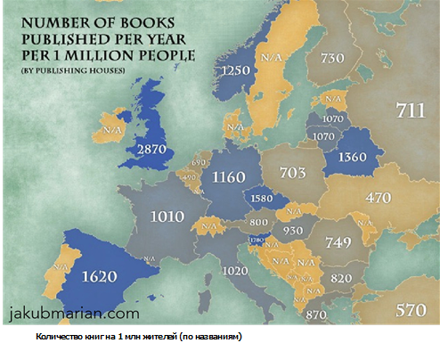

Если говорить о том, что происходит в России конкретно, с цифрами, то постепенно, начиная с 2003 года, сокращается количество выпуска книжек в тиражах. То есть было более 700 млн, а в 2015 году в России было напечатано всего 459 млн экземпляров разных книжек.

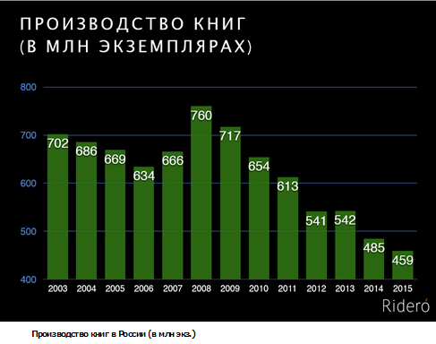

Больше всего книг за последнее время было напечатано в 2008 году, потом начался кризис, который, по большому счету, никак не был связан с финансовым кризисом, но с совсем другими процессами. Прежде всего, с тем, что россияне действительно стали меньше читать. Точнее — меньше читать книжек. Они стали больше читать интернета, стали пользоваться социальными сетями. Они даже писать стали больше. Потому что все, кто пользуется социальными сетями, ещё что-то и пишет — то есть, в каком-то смысле, также является писателями. И число разных книг, которые стали публиковать, постепенно снижается.
Вместе с сокращением количества тиражей, вместе с уменьшением ассортимента сокращаются и доходы отрасли. Правда, вместе с инфляцией, в денежном выражении доходы отрасли отчасти стабилизировались в последние два года, и даже можно ожидать, что в ближайшее время доходы в рублях вырастут. Это вы все хорошо замечаете, если ходите в книжные магазины, потому что цены на книжки растут если не с каждым месяцем, то каждые полгода точно.

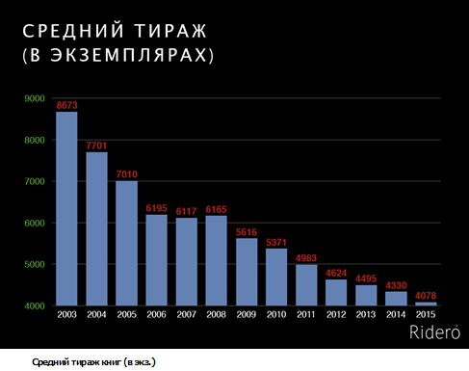

А это, наверное, самый главный график в сегодняшней презентации. Он показывает, каким уменьшается средний тираж. Буквально 10 лет назад, в 2006 году, средний тираж книги обычного издательства ещё был больше 6000 экземпляров. Сейчас средний тираж — это 4078 книжек. Всего. А на самом деле первый тираж для обычного издательства сейчас уже меньше 3000 экземпляров, а чаще всего это 1000 или 2000. Только большие издательства могут позволить себе выпускать книги большими тиражами.
Что происходит? Для издателей всё понятно — у них сокращаются расходы, у них становится меньше работы. Для читателей эффект немножко другой — становится больше разных книжек. Вы помните, я надеюсь, что в советские и особенно в постсоветские времена все читали какую-то одну книгу. Все читали «Детей Арбата», например. Сейчас какой-то одной книги, которую читают все, которая на слуху, уже не бывает. Отрасль, большие издательства, правда, всё ещё пытаются ориентироваться на какие-то бестселлеры, где-то их добывать. Добывать авторов, которые пишут книги, которые, вроде бы, ориентированы на всех, но, в любом случае, ни одной, наверное, такой книги, которую читают все, вы сейчас не назовёте. Книги могут быть более успешны или менее успешны, но каким бы бестселлером ни была книга, она не для всех.
Сокращаются тиражи и значительно увеличивается процент книг, которые выходят тиражом менее 1000 экземпляров. Их уже больше половины. То есть книг, которые выходят большими тиражами, становится всё меньше и меньше с каждым годом. Вот что примерно происходит с отраслью.

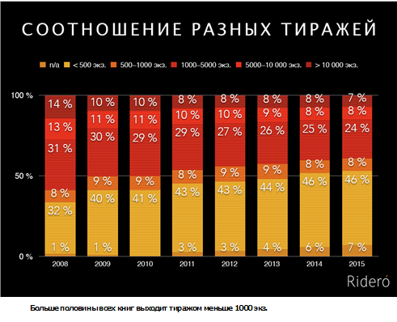

10 главных издательств в стране выпускают примерно четверть всех наименований книг. Это данные 2015 года. Ну, больше всего, конечно, группа «Эксмо», которая сейчас включает уже чуть ли не десятки разных издательств, включая крупнейшие издательства «Эксмо», «АСТ», «Дрофу», «Центрполиграф» и многие-многие другие. Еще хуже с тиражами. Первые 10 издательств выпускают почти две трети книжек в стране.

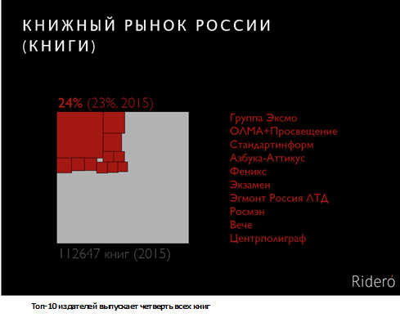

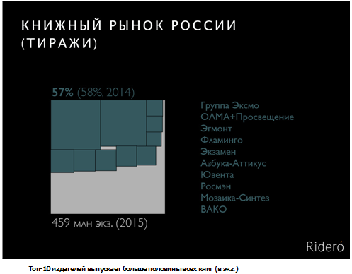

Вы можете обратить внимание на то, что работающих издательств, то есть тех, кто выпускает хотя бы одну книгу в год, в стране чуть больше 5000. Все остальные, может быть, зарегистрированы, но ничего не выпускают. Ну и можете посмотреть, что подавляющее большинство издательств, выпускают очень мало книг. Треть издательств выпускают только одну книгу в год.

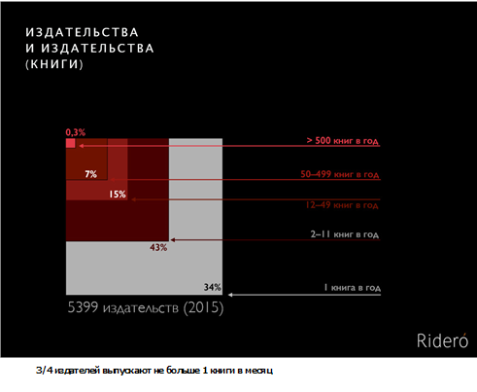

Есть небольшое количество очень больших издательств, которые контролируют значительную часть рынка. Они могут диктовать другим издательствам условия, на которых они работают, например, с авторами. По выплате роялти, по приобретению прав на книги, по лицензированию переводных книг и так далее. Я уже и не говорю о том, что Россия — одна из немногих стран, где издательствам разрешено владеть книжными магазинами. В Америке, например, это запрещено антимонопольным законодательством. Ну и, соответственно, эти издательства поставляют книги в свои книжные магазины, в свои федеральные сети и пользуются этой возможностью, чтобы извлекать максимум прибыли и, по возможности, препятствовать другим издательствам заниматься этим же самым.

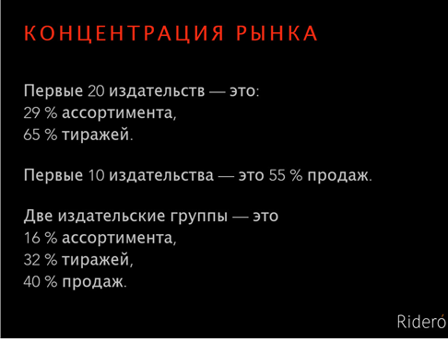

Кроме того, издательства в России сосредоточены преимущественно в Москве и Санкт-Петербурге. А если говорить совсем честно, большинство издательств в России — издательства московские.
Как это сказывается на читателе? На читателе это сказывается напрямую — чем меньше издательств, тем меньше разнообразия, к сожалению. У любого издателя есть какой-то вкус, есть свои представления о том, какие книжки народу надо. Некоторые издатели относятся к тому, что они делают, примерно также как… производители подгузников. Есть потребитель, есть бумага и хлопок, из которого делаются эти самые подгузники, и надо всё правильно упаковать — всё равно возьмут. Всё равно же читать будут. Примерно так. Поэтому сокращается количество издательств, которые придумывают что-то новое. Сокращается количество издательств, которые находят новых авторов, новые идеи, новые способы делать книги и продвигать и так далее. То есть все «прелести» монополии — это все то, что мы сейчас имеем на рынке.

Как изменилось книгоиздание?
Когда появились электронные книги, то это не было концом книгоиздания — нет, конечно. Это было началом того переворота, через который современное книгоиздание проходит. Книга не просто превращается в какие-то единицы и нули, биты и байты. Появление электронных книг целиком меняет всю инфраструктуру производства книг, потребления книг, чтения книг, их распространение, и так далее.
Примерно так обстоит дело с электронными книгами в мире:

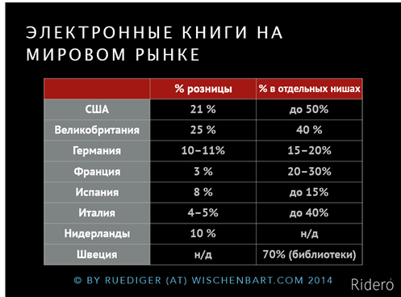

Это та доля на рынке, которую занимают электронные книги. В общем, довольно много. В последний год, правда, стали говорить, что рост сегмента электронных книг сократился, но это на самом деле не совсем так, это проблема статистики. Что касается России, то сейчас уровень продаж электронных книжек примерно 4–5 %. Электронные книги, как я уже сказал, это только начало переворота в книгоиздании вообще, который сравним с тем, который произвел Гуттенберг, когда изобрел печатный станок в Европе.
И этот переворот в книгоиздании вовсе не первый. Собственно, книги не всегда были такими, какими мы их сейчас привыкли видеть. То есть книги, которые состоят из бумаги, на которой краской напечатаны буквы. Эти листы бумаги правильно обрезаны, переплетены, склеены, заключены в переплет. Книге, в том виде, в котором она сейчас существует, всего примерно тысяча лет. До этого книги были совсем другие. Они были на табличках. Они были на свитках. Они были рукописными. Древние греки и римляне читали и писали книги на свитках. Обычно даже не сами писали, а диктовали своим рабам. Для этого были специальные хорошо образованные рабы-скрипторы, которые записывали за авторами. Сами свитки переписывались переписчиками и таким образом распространялись. Тираж одной книги редко составлял больше десятка свитков. Потому что вручную переписать такое количество свитков было просто ужасно дорого.
Вместе с эволюцией формы книги эволюционировало и само чтение книги. Книги в Древнем Риме читали вслух. Собирали друзей, читали, обсуждали. На свитках можно было писать какие-то заметки, обмениваться между друзьями, такой была переписка, такой была и литературная критика в Древнем Риме. Очень многое изменилось тогда, когда чтение стало частным, приватным делом. Причем не сразу: современники не понимали, что Амвросий Медиоланский, собственно, делает, когда сидит перед книгой и ничего не делает. Понятно же всем, что книгу надо читать вслух, а он читал её молча. Чтение стало занятием личным, приватным, частным. Каким оно, собственно, является и до сих пор. Мы, конечно, можем собраться и почитать какую-то книгу в кругу друзей. Или читаем книги детям, когда они еще не очень хорошо умеют читать.
Люди очень медленно переучивались, переходили со свитков на кодексы, к которым мы, собственно, сейчас привыкли. Очень медленно привыкала вся культура к тому, что Гуттенберг начал печатать книги. И буквально за несколько десятилетий исчезла профессия переписчика. Представляете, как переписчики ненавидели Гуттенберга, который фактически отнял у них профессию? Нам приходится проходить примерно через то же самое. Книжки меняются, меняется культура и меняемся мы вместе с ней. Книги раньше были очень большими. Они были очень большого формата и очень тяжелые. Особенно те, которые делались на пергаменте. Это же просто обработанная кожа, толстенные кодексы, которые было очень тяжело перекладывать. Для того, чтобы работать с книгами, нужно было их как-то перетаскивать с места на место. Даже придумывали приспособления, которые позволяли обращаться сразу с множеством книг. То, что книга может стать немного другой, поняли уже в начале XX века. Был такой интересный человек, поэт, писатель и журналист Боб Браун, который изобрел машину для чтения. Это было все внутри движения модернистов, он был модернист. И вот он придумал, что книжки, особенно стихи, нужно записывать на бумажной ленте, прокручивать их и таким образом читать. Это очень похоже на те программы, которые уже сейчас позволяют быстро читать текст. Например, такая программка даже включена в последний планшет Amazon. Её можно использовать для скорочтения. Она позволяет читать с гигантской скоростью. А в 1948 году Ванневар Буш, один из отцов современной кибернетики, придумал машину, которая позволяла бы всё записывать, всё хранить и быстро добывать информацию. В сущности он придумал универсальное устройство для отображения знания. В любом виде. В частности, и книг тоже.
Начало современным электронным книгам было положено Майклом Хартом, основателем проекта «Гуттенберг». Ему первому пришло в голову начать переводить бумажные книги в электронный вид. Первой книжкой, которую он таким образом перевел в цифровой вид в 1971 году, была «Декларация независимости». Сейчас проект «Гуттенберг» (guttenberg.com) — одна из самых больших электронных библиотек, в которой хранятся книги, перешедшие в общественное достояние, на английском, французском, немецком и даже на русском языке. Этот человек, собственно, придумал саму идею того, что книга может существовать в виде, никак не связанном ни с бумагой, ни с краской, ни с тиражами, а сама по себе.
Но радикально книгоиздание начало меняться тогда, когда появились первые программы вёрстки для персональных компьютеров. Стали не нужны громадные станки, линотипы, не нужно было лить свинец и делать из него шрифты, а можно было водить мышкой по экрану и верстать книгу, а затем выводить её макет на принтер. Это произошло в 1985 году. Собственно, с тех пор, всё производство книг в мире изменилось. Примерно тогда же Боб Штайн, основатель американского «Института будущего книги», создал компанию по производству мультимедиа-дисков и мультимедиа-энциклопедий. Я думаю, что многие из вас ещё их помнят. Были такие, на CD, потом ещё даже на DVD, энциклопедии, в которых можно было что-то прочитать, что-то послушать, что-то посмотреть. Фактически, он придумал первую электронную книгу, которая на книгу совсем не походила, хотя и выполняла очень много функций, которые присущи некоторым книгам, в частности, энциклопедиям. Он, конечно, не мог знать, но, думаю, догадывался, что энциклопедии, в конечном счете, все уйдут в электронный вид.
В начале двухтысячных годов начали появляться специализированные устройства для чтения электронных книг. Это был первый «пузырь» электронных книг, надувшийся в начале XXI века, он был связан с появлением таких вот устройств. Они были тяжелые и неудобные. Вот такая вот штука весила 600 г. Держать её было неудобно. Она работала на подзарядке, которой не хватало и на двое суток. Текст отображались очень скромным образом, всё было страшно неудобно. Однако было некоторое количество гиков, которым всё это очень понравилось. Компания SONY в 2004 году начала производить букридеры с экранами на «электронных чернилах». SONY очень часто не везет — они придумывают замечательные вещи, но сами на них заработать не могут. Они думали, что книги будут продаваться на таких маленьких картах памяти. Чтобы почитать, нужно было купить карту памяти, вставить её в этот букридер и читать. Потребителям это не слишком понравилось.
Но настоящая революция электронных книг началась осенью 2007 года, когда компания Amazon, к тому времени один из крупнейших книжных интернет-магазинов Америки, начала продавать букридер Kindle. Сначала, правда, ассортимент книжного магазина был очень небольшой, там было всего 15 тысяч книжек, большая часть из которых — книжки в общественном достоянии. Но сейчас 70 % всех электронных книг, которые продаются в США, — это книги, которые продаются на Amazon и для чтения в Kindle. Вот, собственно, с этого момента, с 2007 года и начинается история профессионального электронного книгоиздания в мире. Но, кстати, и в России тоже, потому что именно в 2007 году появился первый магазин электронных книг компании «ЛитРес».
Ещё интереснее всё стало в 2010 году, когда компания Apple начала производить планшеты. Это был уже не просто серый экран с чёрными электронными чернилами, это был цветной экран, который можно потрогать — и он реагировал на прикосновения! Теперь можно было делать не просто книги, но такие книги, в которых что-то двигалось, кто-то бежал, что-то сыпалось сверху. Думаю, многие из вас видели программу для iPad «Алиса в Стране Чудес»: можно было потрясти планшет, и что-то там сыпалось с разных сторон. В общем, такой замечательный аттракцион-развлечение. Книги для детей, конечно, идеальны в таком виде. Но для большого книгоиздания такой вариант электронной книги, как мы видим уже сейчас, спустя 6 лет, не пошел. Книги-приложения неудобны и очень дороги в производстве.

Какой книга может быть в будущем?
Если резюмировать суть происходящих перемен, которые происходят в книгоиздании, в технологическом плане, дело не в том, что книги становятся электронными — всё потом будет электронное. Дело в том, что книга, становясь электронной, может стать какой угодно. Её можно читать на букридере, в браузере, на планшете, даже в телевизоре. Книжку можно загнать в ваш мессенджер и читать с помощью бота. Можно скормить боту файл книги и читать по частям. Нажимаешь кнопочку more («ещё»), и бот выдает очередную порцию книги. И еще напоминает, что у вас есть книга для чтения. Вы можете поставить часы, и, предположим, в 10 часов утра вам придет сообщение мессенджера: вот следующая порция книжечки — пожалуйте читать. Это только один из множества вариантов того, какой может стать книга в будущем. По большей части, мы даже представить себе не можем, что может произойти дальше. Хотя, конечно, варианты есть.
Чем принципиально отличается электронная книга от книги бумажной? В электронной книжке нет, или пока, во всяком случае, не придумали, как сделать более или менее удобно нумерацию страниц. Вроде бы, это совсем незаметный элемент — просто номер в углу страницы. Чтобы легко запомнить, на какой именно странице вы остановились. Я остановился на 126 странице. Открываю 126 страницу и иду дальше. Для учебников это очень удобно: «Дети, откройте учебник на 57 странице и читайте параграф № 5». На самом деле восприятие книги бумажной и книги электронной, книги на экране, отличаются. Чем? Мы чувствуем толщину бумажной книги. Мы примерно представляем себе руками, потому что у нас есть тактильное восприятие, которое имеет для нас, читателей, большое значение. Мы примерно помним, в каком месте книги мы остановились. Даже если мы не помним номер страницы, то все равно мы можем пролистать книгу и найти то место, где остановились, и продолжать читать дальше. Для нас сам текст в книге — это своего рода ландшафт. Мы представляем, сколько мы прочитали, сколько нам осталось, что было в этом месте, что происходило с героями в том месте и так далее. В электронной книге, к сожалению, такого нет или почти нет. Есть только навигация. Навигация в книге — это как… Представьте, что вы летите в самолете. Вы у штурвала. Вы видите перед собой местность, над которой пролетаете, вы можете увидеть какие-то опорные точки и сличить их с картой. При этом у вас есть, конечно же, показания приборов. На приборах написано, на какой высоте вы летите, какие координаты и т. д. Это бумажная книга. А теперь представьте, что вы сидите за штурвалом, и у вас есть показания приборов, но все иллюминаторы закрыты. Вот это и есть электронная книга. Букридер вам показывает: вы прочитали 40 %. Ну, замечательно и очень хорошо. Или: амазоновский букридер разделяет всю книжку на сколько-то там фрагментов и говорит, что вы читаете 567-й фрагмент из 9545, например. С бумажной книгой у вас в подсознании создается пространство восприятия книги, которому почти не на что опереться при чтении книги с экрана.
Издатели, особенно в Москве и Санкт-Петербурге — впрочем, их большинство в Москве и Санкт-Петербурге — начинают делать всё больше и больше электронных книг и всё больше на них зарабатывать. Вместе со своими авторами.

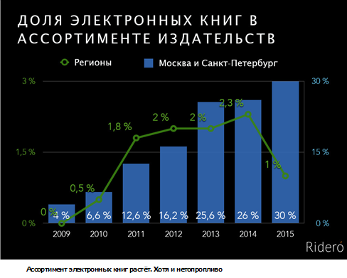

Другое дело, что без проблем, конечно, не обходится. Начиная с того, что некоторые издатели плохо делают файлы. Файлы могут быть несовместимы с устройством, которое у вас есть. И так далее. Бумажная книга в этом смысле надежнее. Издатель захотел, чтобы буква «А» была напечатана в этом месте, и она в этом месте будет напечатана. Либо просто типография сделала брак. Издатель отвечает за качество, которое гарантировано тем, что атомы останутся на своем месте. Атомы довольно неповоротливы. Но поэтому атомы и довольно дорого возить из Москвы во Владивосток. В том числе и поэтому всё большее число людей читает электронные книги.

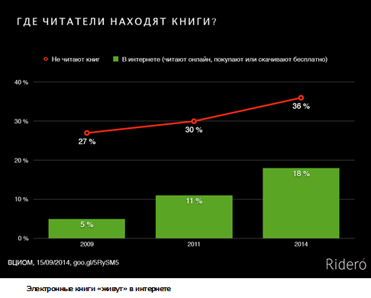

Вот данные 2015 года: 44 % интернет-пользователей в России читают бумажные книги и столько же — электронные книги. 44 %. То есть почти половина людей, которые пользуются интернетом, читают электронные книги. Это очень большой процент. Понятно, что многие из них читают книги не купленные, а скачанные. Ну, с этим тоже, по большому счету, ничего не поделать. Разве что предпринимать для этого какие-то усилия со стороны издателей, чтобы купить было удобней.

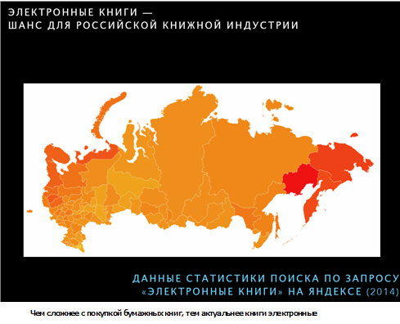

Это карта поисковых запросов к Яндексу по запросу «электронные книги». Чем краснее, тем больше запросов. Выше среднего. Вы можете просто обратить внимание: где больше всего красного цвета? Это Сахалин, Приморье, Магадан, Чукотка, Камчатка. Те регионы страны, до которых бумажные книги не доходят или доходят очень медленно и очень плохо. Это реальная проблема. Большинство издательств в Москве, а покупатели книг живут в регионах. Книги доходят до них не очень быстро, книги становятся сильно дороже, потому что атомы перевозят по железной дороге. В отличие от битов и байтов. Электронная книга для России — это даже своего рода спасение, что ли. И своего рода компенсация практически разрушенной в ходе перестройки инфраструктуры «Книготорга», который обеспечивал снабжение книгами весь Советский Союз. К сожалению, это структура рухнула. На её месте осталось то, что мы имеем сейчас. К сожалению, так.

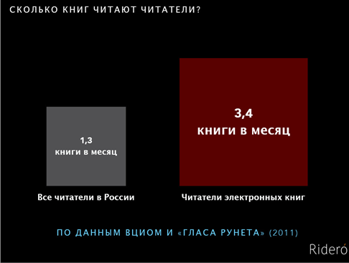

Примечательно, что читатели электронных книг читают книг больше, чем читатели книг бумажных. Cтатистика для США, Англии или Франции аналогична российской. Почему? Довольно просто. Доступ к электронной книжке проще. Что вам нужно для того, чтобы получить бумажную книгу? Надо сесть на транспорт и доехать до какого-то магазина, там эту бумажную книгу найти, купить и вернуться с ней обратно. Это всё расходы, и это всё время. В отличие от электронной книги, которую можно купить, если это хороший интерфейс в два клика и один ввод вашей банковской карты. И книжка у вас. Книгу проще получить «по воздуху» в электронном виде, чем отпечатанной на бумаге. В чём была магия Kindle в свое время, о которой много писали, и которая стала главной силой развития рынка? В этот букридер был встроен магазин электронных книжек. Человек мог набрать название книги и тут же её получить. Она тут же скачивалась. Причём бесплатно — в том смысле, что человек не платил за трафик, он платил только за книгу. На букридере он мог начать читать через 30 секунд после того, как он хотел это сделать, прочитав, например, рецензию или услышав совет знакомой. Магия быстрого доступа, которая, конечно, работает. Это во-первых. Во-вторых, если у вас есть устройство, ну, например, букридер, то в него можно залить как можно больше книжек и начать их читать. Для многих городов это, наверное, не очень актуально, но в тех городах, где в России есть метро или приходится ездить на электричках — представляете, человек два часа едет на работу на электричке — читать удобно с того устройства, которое у него всегда под рукой.
Все эти незаметные маленькие изменения, которые происходят, в конце концов и ведут в тому, что электронное чтение почти незаметно становится всё более и более популярным и все более и более распространенным в России.

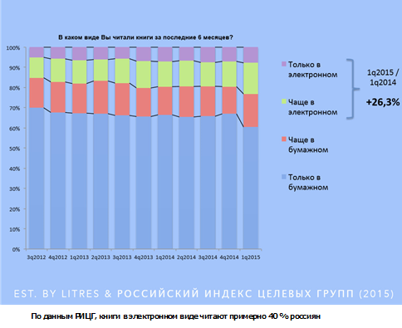

Вот статистика, которую проводит магазин «ЛитРес» на основе опроса и индекса целевых групп: почти 40 % россиян читали книги в электронном виде в начале 2015 года. Таких читателей становится с каждым годом, с каждым кварталом, все больше и больше. А вот, пожалуйста, примечательная статистика по росту продаж и росту «тиражей» распространения электронных книг.

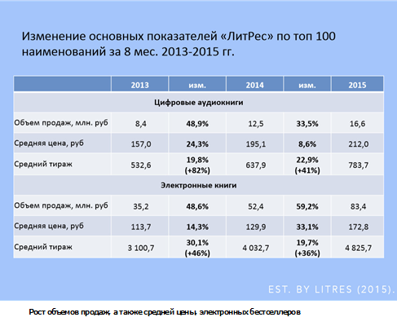

Данные прошлого года по топу бестселлеров на «ЛитРесе». В начале сентября 2016 года на Московской международной книжной выставке-ярмарке выступал директор «ЛитРеса» и рассказывал, что всё продолжает расти и дальше, это касается, конечно, бестселлеров.
Вот так с точки зрения денежной, с точки зрения объемов, выглядит дистрибуция электронных книжек в России.

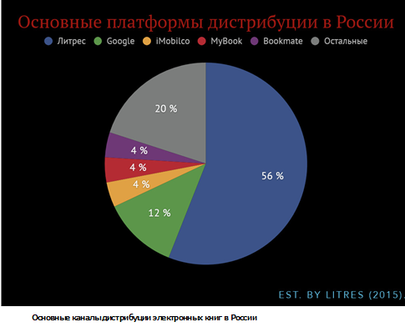

Большую часть, как вы замечаете, занимает «ЛитРес», но немалую часть занимают и другие игроки, в частности, Google Play Store. Ещё несколько лет назад продажи через Google были не слишком велики, но сказывается массовое распространение недорогих смартфонов на базе операционной системы Android со встроенным магазином Google. Есть сервисы для чтения электронных книг по подписке — Bookmate, Mybook. И есть игроки поменьше.

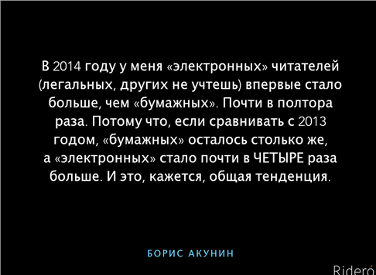

Самое главное, что эту тенденцию — возрастания роли электронных книг в жизни авторов, — замечают и сами авторы. Не все, конечно. Но некоторые замечают.

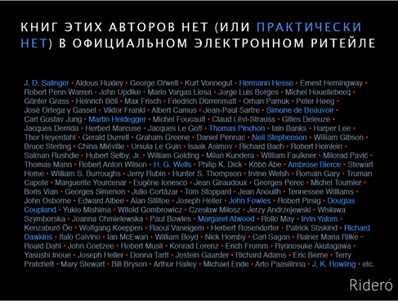

С электронными книгами, конечно, есть проблемы. Эти проблемы связаны, например, с правовыми вопросами. Вот я собрал список самых известных западных авторов. Таких, как Фолкнер, Кобэ Абэ, Филипп Дик, Томпсон, Кортасар. И посмотрел, какие книжки есть в продаже. То, что выделено голубеньким — в продаже что-то есть, а то, что выделено сереньким, — этих книжек в продаже практически нет. В переводе на русский язык. Потому что есть проблемы с лицензированием, проблемы с производством и так далее.
Ассортимент электронных книжек пока ещё довольно жалок в сравнении с ассортиментом в обычных бумажных книжных магазинах. Но с течением времени, я очень надеюсь на это, мы с этой проблемой справимся.

Как выйти из книжного кризиса?

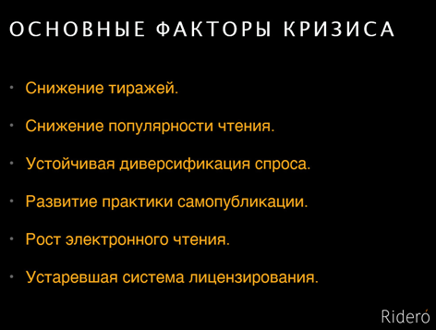

что сейчас происходит, — это кризис. Большой кризис, связанный с изменением характера чтения, с изменением спроса и ростом электронного чтения. Связанный в том числе и с тем, что авторский современный копирайт, авторское право, не соответствуют тому, что происходит в книгоиздании. Ну, и, конечно, это развитие практики самопубликации. Потому что технологии, помимо того, что они меняют производство, делают максимально демократичным процесс публикации. Если вы пользуйтесь сервисом Ridero, то, в общем, хорошо знакомы с тем, как это выглядит на практике. Залил книжку — книжка получилась электронная, pdf или бумажная. То есть вы сами себе издатель. Понятно, что с электронными книжками есть и другие проблемы. Например: от того, что электронная книжка попадает в магазин, в этом мире ничего не меняется. Для вас, как для автора, наверное, меняется, потому что ваша книжка появилась в продаже, но, вообще-то, мир (то есть читатель) об этом ничего не узнал. Читателей нужно известить о том, что книга вышла. И хорошо бы — именно тех читателей, которые потенциально захотели бы вашу книгу купить и прочитать. Кто-то должен заняться маркетингом вашей книги. Кто-то должен заняться рекламой — извещением ваших потенциальных читателей о том, что есть такая книжка в продаже. Функция же рекламы, собственно, в этом и состоит: не для того, чтобы сказать, что этот йогурт вкуснее, чем тот йогурт. А просто изначально сообщить покупателю о том, что есть такой товар, у него есть такие свойства. Тоже самое касается книжек. Надо известить потенциальных читателей, потенциальных покупателей о том, что ваша книжка на самом деле там где-то есть, она продается на Amazon, в «ЛитРес», доступна в каком-то сервисе для чтения. Если этого не происходит, больше ничего не происходит. Вы можете дальше ждать, что кто-то будет покупать вашу книжку. Но никто не будет, потому что никто о вашей книге не знает.
Если посмотреть системно, то можно заметить, что практически все основные этапы традиционного производства книги, начиная с подготовки — дизайн, печать, дистрибуция и продвижение — практически всех этих этапов коснулись современные процессы трансформации, как с технологической точки зрения, так и организационной. Начиная с отбора рукописи. Это старая проблема, о которой издатели обычно стесняются говорить. Их можно понять, поскольку издатели всегда гордятся тем, что они выступают в роли фильтра. Они отбирают качественную литературу для читателя. Да. Некоторые — да. Некоторые — нет. И литература не очень качественная, и отбирают не очень хорошо. А самое печальное, что они часто не отбирают потенциально замечательных авторов. Ну, таких, как Джейн Остин, например. Или Марсель Пруст, который выпустил свою первую книгу за свой собственный счет. То есть эти фильтры и раньше работали неидеально, но и сейчас они работают тоже не слишком хорошо, может быть, даже ещё хуже. Именно поэтому сама по себе фильтрация на входе, попадание в издательский процесс, она становится всё более проблематичной. Что эффективнее: выпустить книгу и посмотреть, что будет с ней на рынке, или блокировать её выход на стадии отбора?
С подготовкой текста также происходят перемены. Есть сервисы, которые предоставляют услуги авторам, для того, чтобы отредактировать, откорректировать, привести вообще книгу в порядок. Честно надо сказать, что 100 % рукописей требуется редактор. Чтобы сделать текст лучше, чтобы его выстроить. Чтобы все главы были на месте. Чтобы проверить, что Антон, который только что выходил в дверь, не прилетает случайно в окно. Чтобы текст был связный, если речь идёт о художественной литературе. Чтобы в тексте были проверены все факты, если этот нон-фикшн. Любой книге нужен редактор. То есть, конечно, можно издать книгу без редактора. Можно положиться на своё собственное знание, опыт и мастерство. Можно. Но это редко получается хорошо. Лучше, когда редактор есть, чем когда его нет. В этом смысле издатели в подавляющем большинстве всё-таки стараются, чтобы редакторы были. Другое дело, что редакторы сейчас бывают и без издателей. Это, конечно, проблема для издателей.
Что касается производства макета, то тут уже, конечно, про Ridero вы все знаете — можете делать это без верстальщика. Один очень известный писатель, литературный критик, рассказывал мне в свое время, что он пережил смерть своей профессии. Он работал метранпажем, работал с реальным свинцовым набором. И это было всего лишь 30 лет назад. А потом метранпаж как профессия исчезла. Вот сейчас мы переживаем тот же самый процесс — вымирание верстальщиков. Появляются системы, которые настолько хорошо работают, что, в принципе, могут сделать книгу даже более аккуратной, чем обычный верстальщик.
Издатель всегда говорит о том, что может дистрибутировать книжку, разложить там, где товар будут покупать. Но, по большей части, многие современные сервисы, многие платформы — тот же самый Amazon, например, предлагает дистрибуцию без издателя. Примерно то же с продвижением. Издатель раньше и теперь берет на себя функцию оповещения, рекламы, продвижения. В то время как есть социальные сети, которыми каждый из вас, в принципе, может воспользоваться. Заплатил 3 доллара Facebook, и он привел 2000 просмотров. Симпатично.

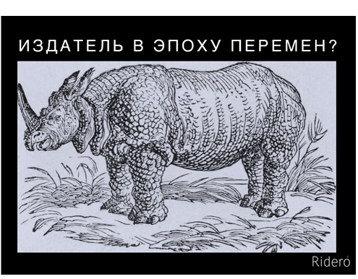


Вот эта картинка — это портрет издателя в эпоху перемен. Кругом всё рушится, меняется, что-то происходит. А издатель стоит и думает, что же ему делать дальше, потому что меняется сама его профессия. У него забирают его функции. Он стоит на своем и всё ещё пытается говорить о том, что он лучше знает, что нужно читателю. И довольно часто он всё ещё прав, но, к сожалению, уже не всегда. Не всегда, потому что технологии работают на то, чтобы убрать как можно больше посредников между автором и читателем. Издателю нужно что-то придумать. Что ему делать в этой истории? С моей точки зрения, ему нужно становиться помощником. Помощником автора и читателя. Автору всё также нужны читатели, как и тысячу лет назад. Сам автор автоматически читателей ниоткуда не получит. Кто-то должен ему помочь. Если это будет издатель — отлично. Сможет ли издатель помочь автору подготовить рукопись? Сейчас автор может уже обойтись и без этого. Но если это может сделать издатель — хорошо. Значит, издателю нашлось место, на котором он что-то сможет сделать. Судьба издателей — в руках самих издателей. Впрочем, как и судьба самих авторов. Сам автор должен думать, соображать, как ему лучше обходиться с той рукописью, которая у него есть. Можно пытаться идти к издателю, можно попробовать сделать книгу самостоятельно.

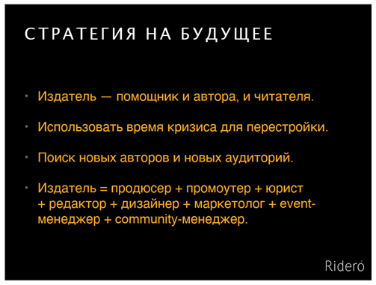

Выход из кризиса для книгоиздательской индустрии — это работа. Работа с электронными книгами, работа с авторами, работа с новыми нишами, с новыми каналами продвижения книжек. И, конечно, это работа по продвижению самого чтения. Которая, к сожалению, у нас происходит очень и очень слабо.
Вот это, собственно, то резюме, тот вывод, который я бы хотел сделать. То, что издатель должен помочь писателю и должен помочь читателю. Тогда издатель сохранится, а писать вам будет проще. Мне так кажется.

Ответы на вопросы слушателей вебинара

— Как же с культурологической деятельностью издательств? У них нет уже идеи формировать читательский вкус?
Виктор Кротов

— Большинство издателей, во всяком случае, с которыми я знаком, делают книги. Они не занимаются формированием читательского вкуса. Хотя есть, конечно, издатели, которые берут на себя эту функцию. Вообще, вкус формируется не издателем, по большому счету. Вкус формируется нашими учителями, нашими родителями, теми книгами, которые мы прочитали в детстве, в юношестве, в отрочестве. Издатель, скорее, как я уже говорил, занимается тем, что фильтрует рукописи. Тем самым обеспечивая качество выходящих книг, создавая ландшафт, в котором заведомо, вроде бы, только хорошие книги могут к нам попасть. Но, к сожалению, это происходит далеко не всегда. Зайдите в любой книжный магазин. Вы увидите гигантское количество книг не очень хорошего качества. Есть, конечно же, очень хорошие книжные магазины, в которых действительно отобраны книги. Но, отбирают их не издатели. Их у издателей отбирают книжные продавцы. Лучший пример такого магазина — «Фаланстер» в Москве. Такие магазины, например, есть в моём родном Екатеринбурге — «Пиотровский» и «Йозеф Кнехт». Прекрасные книжные магазины с очень хорошими книгами, заведомо хорошими. Но отобраны они не издателем, отобраны они продавцами.

— Не совсем понимаю табличку про процентное соотношение с тиражом, ассортиментом, продажами — можете пояснить ее, пожалуйста?
Jane Bobyleva

— Книжки выпускаются разными тиражами. Некоторые — маленькими, некоторые — большими. Книжек, которые выпускаются большими тиражами, более 50 тысяч экземпляров, бестселлеры, от года к году становится всё меньше и меньше. То есть в 2015 году книг с тиражом больше 50 тысяч экземпляров было издано менее 7 %. А книжек с маленькими тиражами становится больше половины всех тиражей. Такие книги в советские времена даже книгами и не считали: книгой считалось издание тиражом не менее 1000 экземпляров. Всё, что меньше, можно было не регистрировать. Сейчас на любую книгу можно получить ISBN, она может быть зарегистрирована, отправлена в Книжную палату. Вся книжная индустрия всё больше и больше становится малотиражной.

— Говоря о книгоиздании, хотелось бы услышать что-то о книгораспространении (речь о бумажном носителе)!
Михал Влад

— С распространением всё «прекрасно». За 10 последних лет количество книжных магазинов в России уменьшилось в 2 раза. Если говорить о самом большом канале — канале книжных магазинов. На него приходится примерно 45 % всех рыночных продаж, розницы. Примерно 18 % приходится на федеральные книжные сети. Некоторое количество, порядка 12 % — это интернет-магазины. Например, Ozon. Есть еще продажи FMCG — это продажи в гипермаркетах. Вы приходите в гипермаркет, там может стоять некоторое количество самых простых и дешевых книжек. Небольшой канал, уменьшается год от года. Сейчас на него приходится порядка 4 %. Ну и, кроме того, киосковые сети. Они одно время росли, но сейчас их количество сократилось практически до 0,6 или 0,8 %. Вот что можно сказать о книгораспространении в России. Правда, в последние 2–3 года федеральные сети начали расти, и количества книжных магазинов типа «Читай-город» становится больше. По итогам этого года тот же «Новый книжный» может прирасти на 50–70 магазинов. Это очень хорошо, но вопрос ещё и в том, насколько будет длинной полка в магазине. Ведь книжные магазины отличаются широтой выбора. Одно дело магазин, в котором продается 5000 книжек, а другое дело — книжный магазин, в котором продается 200 тысяч книг. Правда, в России таких почти нет. Разве что, может быть «Библиоглобус» или «Москва».

— Как в России автору-новичку пробиться через самотек?
Никита Андреев

— Прекрасный вопрос. Автору-новичку пробиться через самотек, видимо, самотек издателей, практически невозможно. Очень сложно. Это редкая удача. Представляете, в издательство приходит, предположим, 100 рукописей в месяц. Редактор должен их все просмотреть. Кроме того, этот же самый редактор должен какое-то количество книжек всё время держать в процессе производства. Он должен их редактировать, править, следить за тем, чтобы они были правильно свёрстаны, а перед этим они должны попасть к корректору, и корректор должен их откорректировать, и всё это должно быть внесено в вёрстку, а потом надо проверить верстку, поработать с дизайнером, чтобы он сделал обложку… И так далее. Это работа. А еще есть рукописи. Как он будет смотреть эти 100 рукописей? Если честно — почти никак. В редких случаях. Если его зацепит синопсис — краткое описание книжки, которое придается к рукописи. Тогда — да. Может быть, заинтересует. Или тема. Или название. Что-то может редактора зацепить. Или знакомства. И так — везде. Описанная ситуация не специфически российская, она для любого издательства, любого времени. То же самое с американскими издателями, французскими и так далее. В маленькое издательство больше шансов пробиться, чем в большое, потому что в маленькое издательство приходит меньше рукописей.

— Продавать через интернет — замечательно. Но как автор и издательство получат деньги, если кругом пиратские сайты? Только книга выходит на «ЛитРесе» — в пяти-десяти местах появляются чуть ли не на следующий день. Нет никакого интереса ни издателю, ни писателю. Есть ли такая тенденция, что ремесло писателя от профессии перейдет к хобби, писать для души, а не для заработка. или все-таки не так пессимистично?
Елена Забродина

— Очень хороший вопрос. Вообще-то, для заработка писатели начали писать только в XIX веке. Все предыдущие истории, которые насчитывают порядка 2500 лет, книги писали не для заработка. Их писали люди, которые могли это себе позволить. Писали люди, которые были на каком-то пансионе. Писали люди, которые были при дворе какого-нибудь герцога. Много разных вариантов, но не для заработка. Потому что не было индустрии. Книжная индустрия в том виде, в котором мы её сейчас имеем, появилась в XIX веке. Даже в XVIII веке она очень сильно не походила на то, что сейчас. Автор мог 10 лет писать книжку, а потом за 6 фунтов он продавал свою рукопись типографу и всё — лишался всех прав. Хотя это были довольно большие деньги для Великобритании XVIII века, но не такие большие, чтобы 10 лет прожить на эти 6 фунтов. Ну, а типограф, он же издатель, печатал эту книжку и потом продавал её. Потом появилось авторское право, ограничения, охрана и так далее. Охраняли, правда, сначала права издателей, а не авторов.
Индустрия появилась только тогда, когда появилась массовая литература и массовый читатель — а для этого сначала должны были появиться национальные государства, индустриальное производство, государственные школы, которые дают бесплатное школьное образование, необходимое для такого производства и национального гражданства. Когда люди научились читать, они должны были что-то делать с этой своей способностью. Так, собственно, появился массовый детектив, массовая развлекательная литература. Вот тогда появилась профессия писателя для заработка. А до этого её просто не было. И, вообще говоря, ничто не говорит о том, что так дальше будет. Это первый момент.
Второй момент: издательская индустрия устроена очень несправедливо. Большинство издателей предпочитает издавать книги, которые хорошо продаются. Есть печальная статистика. Взять, например, Францию. Во Франции писателей, которые получают от своих писательских заработков доход больше минимальной заработной платы во Франции — правда, она большая, примерно 1500 евро, по-моему, но все же, — 900 человек. Это во Франции с мощной издательской индустрией. 900 человек получают больше 1500 евро. Статистика не говорит о том, что они получают 10000 евро в месяц, они получают всего вот этот минимальный доход. Если посмотреть Россию, то это тоже совершенно реалистично посчитать. Для того, чтобы писатель мог получать хотя бы среднюю заработную плату в России, примерно 30000 рублей в месяц, его книга должна выходить тиражом 30000 экземпляров. Не меньше. И вот писателей, которые получают такой доход в России, не больше трех сотен. Из них 10 % — наследники таких писателей как Корней Иванович Чуковский, например.
С пиратами вообще особая история. Книжка, которая распространяется пиратским образом — это книжка, которая рекламируется. Многие издатели так к этому и относятся. Далеко не все, кто скачал книгу на пиратском ресурсе, её прочитает. В этом случае значит вообще ничего не произошло. А те, кто книгу прочитают, могут посоветовать её своим друзьям. А друзья пойдут и купят её уже в книжном магазине. Или в магазине электронных книг. Есть некоторое количество людей, которые скачивают только пиратский контент и принципиально ничего не покупают. Правда, таких довольно мало. Согласно исследованию по заказу английского министерства связи Ofcom (Office of communications) — порядка 6 %. А вообще те, кто больше всего скачивает контент, больше всего и покупают контента. А те, кто пользуется только легальными ресурсами, тратят меньше денег. Выбирайте.

— Сколько сейчас может быть максимальный тираж книг новичка в разных издательствах, который пишет литературные произведения
Алена Чеботарева

— Новичков вряд ли кто-то будет издавать тиражом больше 1 000 экземпляров. Если вас издали тиражом 3 000 — вам несказанно повезло.

— Чтобы книга стала бестселлером в России на русском языке — достаточно ли электронной версии в Интернет-магазинах, принт-он-деманд версии на Озоне и качественной рекламной кампании? Или же присутствие на полках в книжной рознице — это must do? Чтобы заметило крупное издательство и сделало оффер?
Роман Бубнов

— Крупные издательства ориентируются не на продажи в книжных магазинах, а они ориентируются на популярность в том числе, например, в интернете. Они довольно внимательно за этим следят. Во всяком случае, такова практика «Эксмо» и «АСТ», насколько я знаю.

— Какие каналы распространения электронных книг? В чём отличаются продажи ЭК от печатной? Создать электронную книгу проще и дешевле, чем печатную. Не приведёт ли это к потоку не редактированной литературы?
Александр Лучкин

— Каналов распространения довольно много. Электронную книгу может продавать издательство со своего сайта. Издательство может заключить договор с агрегатором, который сам будет распространять книгу через разные платформы. Или издательство может само договориться с разными платформами. В России — это крупнейший агрегатор «ЛитРес», который сам работает с другими платформами. Но также эти платформы работают сами, независимо друг от друга. В частности, это сервисы для чтения электронных книг Bookmate и Mybook. По большому счету, для России — всё. Слава богу, уже 2 года как работает с русскими книгами Amazon. Правда, только через издателей или агрегаторов. Можно распространять книги через Amazon, это более привычный для русскоязычных читателей за рубежом ресурс. Также можно выйти окольным путем на Google Play Store. Там тоже есть кое-какие продажи. Apple iBookstore продает книжки на русском языке, но компания Apple — компания удивительная: она продает книжки на русском языке, но не продает их пользователям из России. Не знаю, почему.

— Сколько автор средней руки может заработать на изданной электронной книге?
Роман Владыкин

— Мало. Если средней руки. Если автор не средней руки, то продажи на «ЛитРес» могут составить четыре — пять, а то и 10 тысяч экземпляров.

— Ладно, мы послушали про кризис и историю книг. Давайте про то, как новичкам издать электронную книгу и получить за нее хоть какие-то деньги. Хоть 1000 рублей.
Дмитрий Гончаровский

— Можете на Ridero сделать, можете — сами сделать, есть много инструментов, которые позволяют сделать электронную книгу самостоятельно. Как заработать на ней хотя бы 1000 рублей? Найти тех людей, которые захотят купить эту книгу. Тут нет универсальных рецептов, нельзя сказать «сделайте так, и будет вам счастье». Счастье будет только тогда, когда вы напишите книгу и получите удовлетворение от того, что вы написали. А ещё найдется читатель, который прочитает вашу книгу и тоже получит удовлетворение. Вот это счастье. А если в этом процессе заведутся какие-то деньги — отлично. Если вы сможете поставить это на поток или кто-то поможет — издатель, например, — прекрасно. Но универсального рецепта, к сожалению, нет.

— Почему такие дорогие электронные книги? Я обучаюсь в международной бизнес-школе, те же книги, не электронные, живые), стоят 200р Те же книги в эл. варианте на ваших сайтах 350—500р Конкурентная цена должна быть
Светлана Хабонен

— Ну, они, во-первых, не дорогие. Средняя цена в России — 140 рублей. По-моему, это не очень много. Явно дешевле, чем книги в переплете. Попробуйте в магазине купить книжку в переплете дешевле 400 рублей. В производстве электронная книга отличается от бумажной только отсутствием бумаги. Стоимость бумаги и печати, краски при подготовке книги на самом деле составляет порядка 10–15 %. По большому счету — вот и все. А, например, в некоторых странах цена на электронную книгу практически ничем не отличается от цены на бумажную книгу. 10–15 % — вот и вся разница. Нам кажется, что это просто биты и байты, которые ничего не стоят. Но, извините, там есть автор, который что-то писал. Там есть редактор, который книгу готовил, есть дизайнер, который придумал хорошую обложку, ну и так далее. Все, кто что-то делал, вкладывал деньги. Нет бумаги, печати и логистики. Вот этого нет. А все остальное — есть.

— Насколько велики перспективы публиковать сборники рецензий, например? Причем исключительно в электронном виде (на том же Ридеро), например.
Дмитрий Родимов

— Перспективы прекрасные. Вы можете опубликовать. Насколько это будет востребовано? Зависит от того, насколько хорошие рецензии. Насколько они интересны. В принципе, рецензии нужны людям, чтобы разобраться, какую книгу им дальше читать. Он может ориентироваться на мнение своих друзей, может ориентироваться на рецензии. Рецензии, правда, обычно читают в прессе, не в книжках. В книжках реже. Но есть книги, которые посвящены книгам. Вот тоже иногда интересно бывает почитать.

— Владимир, реклама и продвижение — хороший вопрос. Как читатель узнаёт о новинках или вообще об электронных книгах? По ключевым словам? Или зайдя конкретно на сайт?
Наталья Постолатий

— Больше всего мы узнаем от друзей. По сарафанному радио. Поэтому хорошо работают социальные сети. Кроме того, мы ориентируемся на рецензии. Мы также ориентируемся на те рекомендации, которые дают нам платформы, на которых мы покупаем или читаем книги. Например, на Amazon вы покупаете книжку, а магазин какую-то еще рекомендует. На Bookmate вы читаете книжку, а вам предлагают прочитать что-то ещё. Люди ориентируются на эти рецензии, на эти рекомендации. Так работают реклама и продвижение.

— Какие Вы видите реальные способы побудить человека купить книгу у интернет-издателя, чтобы у него руки не чесались загуглить бесплатный fb2 или pdf с нелегальной библиотеки или торрента?
Иван Иванов

— Реальные способы побудить человека — они довольно простые. Только их реализовать сложно. Но многие стараются, тот же самый «ЛитРес» старается, Bookmate старается, Amazon очень старается. Все они много работают над удобством интерфейса. Я помню, когда только начиналось электронное книгоиздание, я покупал «Пражское кладбище» Умберто Эко в одном электронном магазине. У меня это заняло 40 минут. Надо было регистрироваться, вводить данные, что-то там подтверждать и так далее. Ужас какой-то. Сейчас такого, к счастью, уже нет. Сейчас всё стало довольно просто. Кроме того, рекомендации. Магазин должен уметь ориентироваться на ваши интересы, если вы там регулярно что-то покупаете. А ещё качественная подготовка книжек. Не секрет, что на пиратских ресурсах не очень качественные книги. Они, конечно, бывают не очень качественные и на непиратских ресурсах, но всё-таки вероятность там получить качественную книжку — она значительно выше. Это всё способствует. И кроме того, если вы уважаете этого автора, купите у него книгу. Это же не сложно. Если вы действительно уважаете автора. Если нет — кто же может вас заставить?

— Какой формат электронных книг самый продаваемый?
Валерий Стерх

— В России, насколько я знаю, это fb2 и epub. Понятно, почему. Потому что букридеров Kindle очень мало.

— Cкажите, пожалуйста, почему в книжных магазинах не стараются с неизвестными авторами иметь дело а предпочитают издательства крупные чтоб выставить их книги в своих частных магазинах, спасибо!
Руслан Кардашов

— Если вы частное лицо и приходите к книжный магазин, то отношение к вам будет не очень хорошее. Книжные магазины привыкли работать с издателями, у которых больший ассортимент. У которых они могут что-то выбрать. С которыми они могут поторговаться о бонусах, скидках и так далее. А то, что наценка высокая — да, высокая. Самая маленькая наценка — это 70 %. А самая маленькая наценка в книжном магазине в стране… Я знаю только один книжный магазин: «Фаланстер» в Малом Гнездниковском переулке. Можете считать это рекламой. Я обожаю этот магазин. Там наценка 37 %. Но у всех остальных — минимум в 2 раза.

— Мне предложили издать книгу, но про аванс в договоре не было речи. Предложили только процент с реализации. Как обстоит дело на практике? У меня было представление о том, что издатель платит аванс и процент с реализации. Может, я не права?
Оксана Романенкова

— Вы знаете, раньше, по преимуществу, так и было. И аванс в счет роялти. Сейчас эта практика постепенно уходит, в том числе и потому, что если писатель — новичок, то издателю очень не хочется рисковать. У него очень большие затраты. Вообще, издательское дело — это как венчурный бизнес, как стартап. Полетит — не полетит? Тоже самое с книгой. Полетит или не полетит — ни вы не знаете (вы можете только надеяться на это, как писатель), ни издатель не знает. Он может только принимать это во внимание. Поэтому современные издатели пытаются разделить риск, в том числе и финансовый, вместе с вами. Другое дело, что он тратит реальные деньги, а вам он просто не платит аванс. Как-то так получается. Если вам предложили аванс — считайте, что вы уже стали писателем, который нужен издателям.

— Видимо, пока выгоднее издаваться на английском языке?
Валерий Стерх

— Если вы автор романа-бестселлера на английском языке, то, конечно, выгоднее. А если вы новичок на английском языке — разницы нет никакой.

— Есть ли нюансы в процессах, если книга не художественная, а является пособием для начинающих по спортивно-логической игре?
Виталий Новиков

— Есть некоторые нюансы, связанные, например, с тем, кому продавать эту книгу, где продавать, как её позиционировать, на какую полку в книжном магазине ставить. И вообще — надо ли продавать её в книжном магазине или только тем, кто занимается спортивно-логическими играми? Не знаю, что это такое, но, видимо, есть какие-то такие люди, которые ими занимаются. Их, наверное, надо как-то найти, и им эту книгу продать. Где водятся люди, которые занимаются спортивно-логическими играми, не знаю. Наверное, знаете вы. Не очень уверен, что издатели разбираются в том, где эти люди водятся.

— Стоит ли сразу выкладывать электронную книгу после написания, либо дожидаться месяцами (годами) ответа от издательства? Влияет ли наличие электронной книги на решение?
Никита Андреев

— Может влиять, да. Это, опять же, зависит от издателя и от его предубеждений. С моей точки зрения, электронная книга и бумажная книга — это немножко разные продукты, которые по-разному продвигаются и по-разному живут. Электронная книга, которая продаётся на каком-то сайте, и книга напечатанная, которая стоит в магазине — это, в общем, разные книги. У них разный читатель. Они пока друг с другом не очень связаны. Поэтому, если издатель нормальный и понимает, как работает интернет, для него это будет не важно. Но не все издатели такие.

— Возможен ли бум, возвращение или «второе рождение» печатных книг? Наподобие возвращения винила сейчас?
Сергей Пуцунтик

— Что-то похожее последние два года можно наблюдать. Молодые люди — я просто вижу — они часто предпочитают печатную книгу. Потому что ей, во-первых, можно похвастаться. Вот, я это читаю. Когда книжка в букридере или смартфоне, ей похвастаться же нельзя. Её же не видно. Обложки нет. Что человек читает? Непонятно. А с бумажной книгой всё понятно. Сразу видно, что он читает Пруста. Сразу к нему отношение другое — человек Пруста читает! Вполне возможно, что какое-то такое возвращение будет, хотя, на самом деле, тенденция — и это не моё мнение, а мнение PricewaterhouseCoopers — что будет продолжаться дальнейший рост ниши электронных книг. В обозримом будущем электронные книжки, конечно же, ничего с бумажными не сделают. На наш век хватит. Можно по этому поводу не беспокоиться. Но то, что они будут занимать всё больше и больше места в книгоиздании и в нашей жизни, это совершенно очевидно и видно невооруженным глазом.

— У меня неплохо работает краудфандинг на печать романа и его предзаказ. Имеет ли смысл идти в издательство? Смогу ли я печататься сам + через издательство?
Вячеслав Симонов

— Почему нет? Вы — гибридный автор, как принято говорить на Западе. Другое дело, что вам будет нужно договориться с издательством по поводу того, как вы будете разделять дистрибуцию, если есть еще один канал распространения книжки. Это как раз сложно. Издатели предпочитают эксклюзивные договоры. Поэтому, если вы, может быть, автор не одной книжки, а нескольких, то тогда есть возможность что-то обсуждать. А с одной книжкой, конечно, сложно. Но можно попробовать. Сколько-то вы издали на краудфандинге, тираж. Пришли к издателю, а издатель говорит: «О, продалось 1 000 экземпляров. Прекрасно. Напечатаем еще тысяч пять». Как вариант.

— Как продвинуть книгу самому в «Фэйсбуке» и в «Вконтакте»? Реально ли заработать на книгах миллионы и что для этого делать если истории слабые?
Юлия DJull

— Если истории слабые, миллионов не заработать. Никакая реклама не поможет продать плохую книгу. Это проходили даже большие издатели, которые очень много вкладывали денег в тираж и в рекламу, но продать плохую книгу практически невозможно. Нельзя обмануть читателя.

— Владимир, как вы видите будущее интерактивных книг?
Александр Лучкин

— Посмотрев на то, как они развивались 6 лет, становится понятно, что интерактивные книги хороши для детей и для образования. Больше ни для чего. Это аттракцион. Я понимаю, что книга — штука универсальная. Книги могут быть самые разные, любые. Они все особенные. Их очень много разных типов: аудиокниги, книги-игрушки, книги для погруженного чтения, книги для медленного чтения, книги для чтения по фрагментам, учебники. Это всё разные книги, которые можно по-разному производить, продавать, распространять и так далее. Вот для интерактивных технологий, как мне кажется, лучше всего подходят образовательные книги и детские.

ПРИЛОЖЕНИЕ:

Попали под раздачу: издатели о чтении в цифровую эпоху
Согласно социологическим опросам, с каждым годом в России увеличивается число читателей, которые всё чаще отдают предпочтение более доступным по цене книгам в цифровом формате. Однако на фоне растущего интереса к электронным книгам процент читающих россиян ежегодно снижается, с одной стороны, и множится контингент нелегальных читателей, с другой. Сегодня больше трети наших соотечественников не читают книг вообще, а среди сограждан, сохранивших любовь к печатному слову, много тех, кто обновляет свои библиотеки исключительно за счёт торрентовских раздач и прочих ресурсов с пиратским контентом. Есть ли связь между чтением и доступностью книг, надо ли бороться с цифровым пиратством, высок ли спрос на нон-фикшн и научные книги в электронном формате и где легально приобретать электронные книги, «Про общество» выясняло вместе с издателями, специализирующимися на выпуске интеллектуальной литературы.

Сколько и какие книги покупают в электронном виде?
Павел Подкосов (Альпина нон-фикшн, генеральный директор): Однозначно сегодня спрос выше на бумажные книги. Причём в последнее время наблюдается не просто стабилизация многих сегментов бумажного книжного рынка, но и их рост. Правда, хорошо не во всех сегментах. Спрос на книги в электронном формате удваивается ежегодно. Но в общих продажах нашего издательства это пока примерно в районе 10 %. Если анализировать продажи через наше приложение «Бизнес. Книги», то бизнес, экономику охотно покупают в электронном виде, научпоп предпочитают в бумажном виде, а детско-родительские книги практически не приобретают в электронном виде.

Владимир Солдатов (ИД ВШЭ, заведующий отделом реализации): Спрос на наши книги такой же, как в среднем по рынку — 5–7 % от бумажного оборота. Книги издательства в электронном виде читают в основном по подписке, поэтому трудно отследить точное количество читателей (покупателей). Кроме того, наш основной ассортимент — научные книги и учебная литература, так что читательские предпочтения, мне кажется, сильно не различаются. И в бумажном, и в электронном виде люди покупают одно и то же (в случае с художественной литературой, в зависимости от формата книги, предпочтения читателей могут различаться).

Кирилл Маевский (Ад Маргинем Пресс, PR): В Европе в крупных издательствах оборот электронных книг составляет всего 10–15 % от общего оборота продаж. В России эта цифра меньше. В нашем издательстве электронные книги — 2–5 % от общего оборота. В электронном виде часто покупают те книги, которые у нас уже давно закончились в бумаге. Например, популярны художественные книги в электронном виде, которые мы издавали на бумаге в нулевых и начале десятых.

Кристина Ятковская (Альпина Паблишер, PR-директор): Спрос на электронные книги «Альпины Паблишер» в цифрах: примерно 10–15 % от бумажного оборота. Если говорить о предпочтениях читателей бумажных и электронных книг, то они во многом совпадают — «бумажные» бестселлеры и в электронном виде бестселлеры. Многие люди покупают и бумажные, и электронные книги: именно поэтому мы первыми в истории книгоиздания начали продавать электронную версию вместе с бумажной книгой, так как сейчас важен контент, а не формат, и за один и тот же контент логично платить один раз.

Соня Ярошевич (Новое литературное обозрение, менеджер по работе с электронными книгами): Точные цифры назвать трудно, в разных магазинах по-разному: многие предпочитают читать по подписке, там спрос значительно выше, чем при продаже файлов. Но однозначно спрос на бумажные книги в «НЛО» выше, чем на электронные. Это, в том числе, зависит и от рода литературы, например, в научных книгах многим важна пагинация.

Стали ли люди больше читать благодаря широкой доступности электронных книг?

Александр Иванов (Ад Маргинем Пресс, главный редактор): Я думаю, процент читающих остается тем же, что и был (с небольшим отклонением в сторону уменьшения читателей), но меняется характер чтения. Насколько я могу судить, чтение в электронном формате является чтением-просматриванием, чтением-чтобы-быть-в-курсе, информационным чтением (по типу чтения словарей и справочников) или «сопутствующим» чтением (в дороге, в очереди и т. п.). В электронный формат активно уходит чтение беллетристики и жанровой литературы, все же линейки «серьезной» литературы (сложный фикшн, нон-фикшн длительного пользования, поэзия и т. п.) остаются в бумажном формате по преимуществу.

Валерий Анашвили (Издательство Института Гайдара, главный редактор): Мне кажется, если не читать, то цитировать люди стали больше (во всяком случае, в соцсетях). Как бы то ни было, книги востребованы, это ощущается и по продажам и просто по общему фону — в разговорах, в транспорте, на бесконечных интеллектуальных событиях в городе (лекциях, дискуссиях, мастер-классах и т. д.).

Павел Подкосов (Альпина нон-фикшн, генеральный директор): Падение бумажных тиражей в некоторой степени компенсируется ростом рынка электронных книг. Но социологические исследования читательской аудитории в России показывают, что в целом она сокращается.

Соня Ярошевич (НЛО, менеджер по работе с электронными книгами): Сами по себе электронные книги, мне кажется, не побуждают людей читать, но точно восполняют недостаток бумажных книг, особенно это касается регионов. Цены на бумажные издания растут, книжные магазины закрываются. Большинство книг издается небольшими тиражами, если бумажный вариант недоступен, остается электронный. Кто-то скачивает, кто-то покупает или читает по подписке. Есть спрос на наши электронные книги за границей, хотя и меньше, чем в России.

Варвара Горностаева (Corpus, главный редактор): Я не знаю, стали ли люди читать больше, но что добыть книгу сегодня гораздо проще — факт. Мне кажется, что наша аудитория, аудитория Corpus'a, читает просто потому, что она всегда читает.

Ирина Гусинская (Альпина Паблишер, заместитель главного редактора): По моему опыту, люди либо читают, либо не читают, форма потребления информации не играет такой существенной роли, как принято считать.

Надо ли бороться с цифровым пиратством?
Павел Подкосов (Альпина нон-фикшн, генеральный директор): У меня отношение к пиратству двойственное. С одной стороны, пираты действительно лишают авторов гонораров, сотрудников издательства достойной оплаты труда. Ставят под удар существование книжных магазинов и вообще издательского бизнеса. Но пожизненная блокировка ресурсов проблемы не решает. Возникают десятки, а то и сотни зеркал, и в течение нескольких месяцев пиратствующая публика вновь собирается в других местах. Кроме того, если до блокировок была возможность, подтвердив права на книгу, снять её с ресурса, сейчас эти процессы усложнились. С другой стороны, достаточно издательству предложить свой продукт в разнообразных форматах и по приемлемой цене — и за электронные книги начинают платить. То есть, в некотором роде пираты подталкивают издателей к изготовлению качественного и недорогого электронного продукта.

Валерий Анашвили (Издательство Института Гайдара, главный редактор): Я не против пиратства. Во-первых, это реклама: например, если кто-то скачал в торренте вашу книгу, и она ему понравилась, он расскажет о ней друзьям в соцсетях, и неважно, сколько у него подписчиков, пять или пять тысяч. В любом случае среди них найдутся те, кто прислушивается к его мнению и не привыкли пиратски копировать книги или же просто любят бумажные копии. То есть, вы гарантированно и бесплатно приобретаете некоторое количество легальных покупателей. Во-вторых, если человек бесплатно скачал вашу книгу, начал ее читать и она ему очень понравилась и показалась полезной, он с большой долей вероятности не будет продолжать чтение на экране, а пойдет и купит ее в магазине, чтобы наслаждаться запахом типографской краски или же попросту не ломать глаза.

Варвара Горностаева (Corpus, главный редактор): Я в принципе против пиратства, хотя, конечно, это сложная история — бумажную книгу мы можем дать почитать кому угодно, а электронную версию — теоретически — каждый должен покупать сам. То есть книгу, купленную в Амазоне или в другом хорошо защищённом интернет-магазине, ты не можешь дать почитать другу, а это в некотором смысле нарушает мои права. Кроме того, я против тотального запрета и закрытия электронных библиотек, потому что они предоставляют доступ к десяткам тысяч книг, не охраняемым авторским правом. И это важнейший источник чтения в стране.

Кристина Ятковская (Альпина Паблишер, PR-директор): Мы с ним боремся, конечно, хотя, на мой взгляд, это сизифов труд вроде борьбы с коррупцией: всегда было, есть и будет. Наша задача, скорее, приучать человека платить за книги, чем наказывать его за воровство. Страшно представить, какие убытки несут издатели из-за пиратства. Но если книга действительно важная и нужная, если её любят, читают и обсуждают — она будет держаться в топах продаж, несмотря на старания пиратов.

Где легально покупать и читать электронные книги?
Владимир Солдатов (ИД ВШЭ, заведующий отделом реализации): Мы работаем по знакомой многим издателям схеме B2C, ее самый крупный представитель в России — Литрес, в мире — Амазон. В этих магазинах можно приобрести книги, вышедшие у нас в электронном виде. Кроме того, книги ИД ВШЭ можно читать по подписке на Bookmate. Также коллекции электронных книг издательства поставляются в библиотеки и вузы, через Электронные Библиотечные Системы, такие как «Лань», «Университетская библиотека онлайн» и другие.

Павел Подкосов (Альпина нон-фикшн, генеральный директор): Издательство «Альпина нон-фикшн» использует здесь все возможности холдинга «Альпина» и его подразделения «Альпина диджитал» — у нас есть собственное приложение «Бизнес. Книги» для ios и android, кроме этого используются все основные интернет-магазины от огромного litres.ru до небольших нишевых магазинов и ресурсов.

Соня Ярошевич (НЛО, менеджер по работе с электронными книгами): Мы продаем наши книги, в том числе по подписке, на Литрес, Амазон, Google Play, Bookmate, Direct Media, Bookland.

Кирилл Маевский (Ад Маргинем Пресс, PR): Книги нашего издательства можно приобрести на Литрес, Амазон, в интернет-магазине «Республика» или прочесть на Букмэйт.

Будущее за бумажной или электронной книгой?
Владимир Солдатов (ИД ВШЭ, заведующий отделом реализации): Бумажная книга никуда не денется, но часть ассортимента уйдет в электронный формат и, возможно, в нем как-то будет развиваться и преобразовываться. Вообще — электронная и бумажная книга — параллельные явления, не последовательные.

Павел Подкосов (Альпина нон-фикшн, генеральный директор): Будущее за разнообразием форматов и возможностей. Какие-то сегменты книжного рынка (словари, справочная литература) неизбежно уходят в электронное поле, какие-то точно всегда останутся бумажными — иллюстрированные и подарочные издания, детская литература). Оптимальный вариант — когда у читателя есть книга и в бумажном виде (для чтения дома, на отдыхе, то есть в спокойной комфортной обстановке) и дорожный электронный вариант. Именно такую мини революцию «Альпина» произвела сейчас на книжном рынке. Покупая книгу в бумажном виде через интернет магазин alpinabook.ru читатель получает электронную версию в подарок!

Кристина Ятковская (Альпина Паблишер, PR-директор): Мне кажется, будущее все же за электронной книгой. Но бумажные книги будут с нами еще долго, как виниловые пластинки и классический театр.

Кирилл Маевский (Ад Маргинем Пресс, PR): Будущее за чтением, а в каком формате будут книги — не столь важно.

Автор: Вадим Любимов

https://royallib.com/book/haritonov_vladimir/konets_tiragey_knigoizdanie_v_epohu_peremen.html

